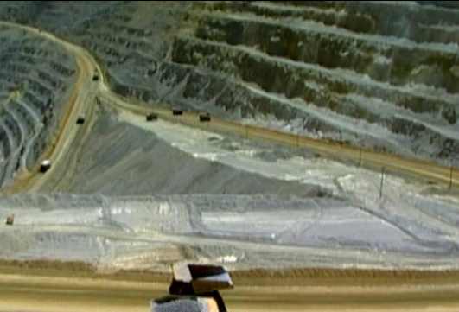

Technikwelten (3)
Kupferförderung

Kupfer ist wichtig, da es sich in verschiedenen Gegenständen des täglichen Lebens befindet.
Zähle solche Gegenstände auf.
Elektrogeräte wie Waschmaschinen, Toaster, Geschirrspüler,…; Kommunikationsgeräte; Armaturen; Computer; Regerinne; Trinkwasserleitungen; elektr.Netzsystem; Autos; …

Kupfer verfügt über eine Vielzahl wichtiger Eigenschaften. Notiere diese.
sehr guter Wärmeleiter | super elektrischer Leiter
korrosionsbeständig | verformbar
nicht magnetisch | einfach zu legieren
katalytisch | lässt sich leicht verbinden

Von der Kupfermine zum Kupferkabel: Nummeriere in der richtigen Reihenfolge.
- Bodenproben nehmen, um Kupfererz zu finden
8 Kupferlösung erhitzen
12 Kupferbleche bei 3000 Grad Celsius schmelzen
5 über Fliessband Geröll zur Kupferhütte transportieren
9 Sauerstoff durch den Einsatz von Kohlenstoff entfernen
13 heisses Kupfer durch immer schmalere Röhren pressen
6 Steinmühle zermahlt das Geröll zu feinem Staub
7 Zugabe von Wasser, Sauerstoff und Xanthat
2 Geröll aus Fels sprengen
14 dünne Kupferstränge miteinander verzwirbeln
10 Kupfer in flachen Platten giessen
4 in Steinpressen Felsbrocken zerkleinern
11 mit Hilfe der Elektrolyse Kupfer von Fremdstoffen reinigen
3 mit riesigen Baggern Geröll auf Kipplader verladen

Wo liegen die bedeutendsten Kupfererzvorkommen?
Chile, USA, Afrika, Australien, China, Kanada

